|  |  |  |
| --- | --- | --- |
| Частное техническое задание  Доработка документа «Заказ материалов в производство». |  |  |
|  | 05 декабря 2024 г. |

Оглавление

Проверка и согласование документа 3

Глоссарий 4

1. Введение 4

2. Основание и назначение доработки Системы 4

3. Требования к доработке Системы 4

3.1 Перечень требований по выявленным функциональным разрывам 4

3.2 Описание реализации требований 4

3.2.1 Заполнение документа «Заказ материалов в производство» 4

3.2.2 Указание ресурсной спецификации в документе «Заказ материалов в производство» 5

3.2.3 Разрешения на замену материалов 6

4. Требования к документации 8

5. Стадии и этапы разработки 8

6. Порядок контроля и приемки 9

7. Заключение. 11

# Проверка и согласование документа

**Версии**

|  |  |  |  |
| --- | --- | --- | --- |
| **Версия** | **Автор (ФИО)** | **Описание изменения** | **Дата** |
| 1 | Радевич В.Н. | Создание | 05.12.2024 |
| 2 |  |  |  |
| 3 |  |  |  |
|  |  |  |  |

**Проверено**

|  |  |  |
| --- | --- | --- |
|  | **Проверяющий (ФИО)** | **Дата проверки** |
| 1 |  |  |
| 2 |  |  |
| 3 |  |  |

**Согласовано**

|  |  |  |  |  |
| --- | --- | --- | --- | --- |
|  | **Специалист (ФИО)** | | **Подпись** | **Дата проверки** |
| 1 |  |  | |  |
| 2 |  |  | |  |
| 3 |  |  | |  |

# Глоссарий

|  |  |
| --- | --- |
| Сокращения и определения | |
| Система | 1С:ERP «Управление предприятием 2» |
| ФТ | Функциональное требование |

# Введение

Настоящее частное техническое задание описывает доработку Системы в части функционального блока «Производство», а также определяет критерии приемки доработок Системы и требования к технической документации, руководствам пользователя и администратора Системы. Настоящее ЧТЗ составлено с учетом кросс-функциональности возможностей Системы по разным направлениям деятельности и может включать в себя описание требований или доработок для других функциональных блоков не имеющих прямого отношения к функциональному блоку «Производство».

# Основание и назначение доработки Системы

Настоящее ЧТЗ разработано в соответствии с условиями Договора и Задания к нему, а также в соответствии с концепцией, изложенной в проектном решении по бизнес-процессу «Управление Производством». Предпосылками возникновения доработок Системы выступили выявленные в ходе предпроектного обследования, моделирования и демонстрации контрольных примеров использования Системы функциональные разрывы - функциональные требования к Системе, предъявленные Заказчиком, которые не покрываются функциональными возможностями Системы, в том числе из-за отсутствия необходимого реализованного сценария работы пользователей.

Описанные в настоящем ЧТЗ доработки системы предназначены для устранения выявленных в ходе предпроектного обследования Системы, моделирования и демонстрации контрольных примеров использования Системы функциональных разрывов и дополнения сценариев работы пользователей.

# Требования к доработке Системы

## Перечень требований по выявленным функциональным разрывам

|  |  |
| --- | --- |
| № ФТ | Описание требования |
| ФТ.01.03.02.004 | Система должна обеспечивать возможность ведения учета аналогов материалов и возможность регистрации замены материала на аналог при производстве. |

## Описание реализации требований

В разделе описывается техническое решение по требованию: ФТ.01.03.02.004.

## Заполнение документа «Заказ материалов в производство»

Источником данных для заполнения документа «Заказ материалов в производство» (Документ.ЗаказМатериаловВПроизводство) выступает созданный и заполненный Документ «План производства» (Документ.ПланПроизводства) в статусе «Утвержден», который заполнен номенклатурой (Справочник.Номенклатура) с указанием конкретной ресурсной спецификации (Справочник.РесурсныеСпецификации) (см. Рисунок 1).

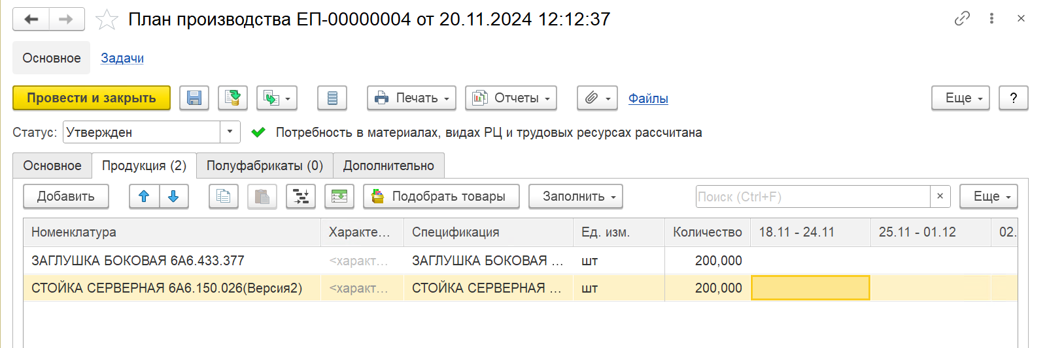

Рисунок 1. Документ «План производства». Вкладка «Продукция». Перечислена номенклатура, планируемая к производству, каждой номенклатуре задана соответствующая ресурсная спецификация.

Документ «Заказ материалов в производство» (Документ.ЗаказМатериаловВПроизводство) создается на основании документа «План производства» (Документ.ПланПроизводства) обработкой «Формирование заказов на передачу в производство по плану» (Обработка.ФормированиеЗаказовНаПередачуВПроизводствоПоПлану).

Требуется доработать типовой функционал обработки «Формирование заказов на передачу в производство по плану» таким образом, чтобы при создании документа «Заказ материалов производство» номенклатура материалов добавлялась отдельными строками с указанием ресурсной спецификации (см. Рисунок 3) в соответствии с которой была определена потребность в материалах по плану производства.

Если номенклатура материалов в рамках одной ресурсной спецификации (Справочник.РесурсныеСпецификации) записана отдельными строками (см. Рисунок 2), такие материалы следует указывать одной строкой, значение поля «Количество» - суммировать.

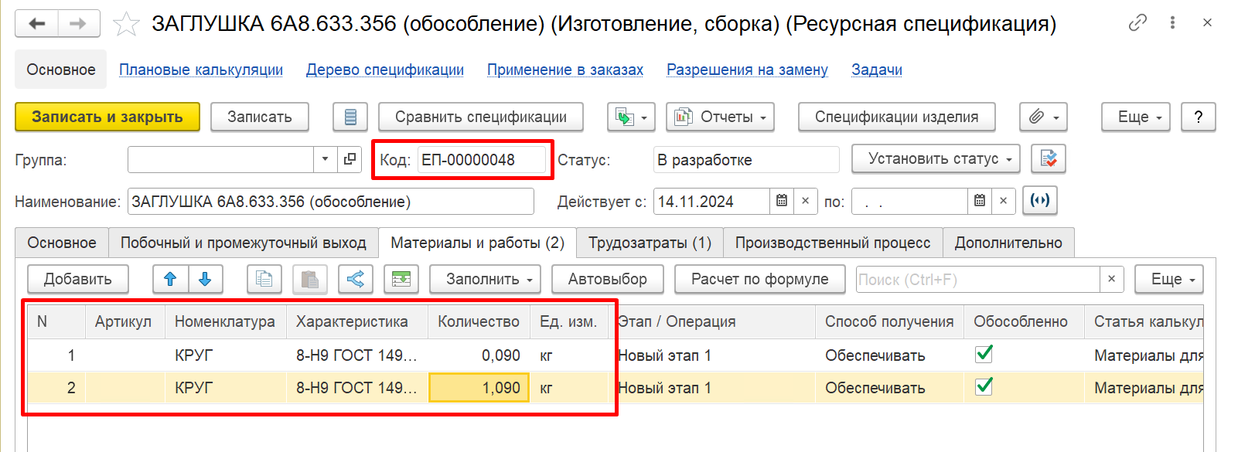

Рисунок 2. Элемент справочника «Ресурсные спецификации». Вкладка «Материалы и работ». Добавлены две строки с одинаковой номенклатурой.

## Указание ресурсной спецификации в документе «Заказ материалов в производство»

В табличной части вкладки «Материалы» документа «Заказ материалов в производство» (Документ.ЗаказМатериаловВПроизводство) необходимо добавить столбец «Ресурсная спецификация».

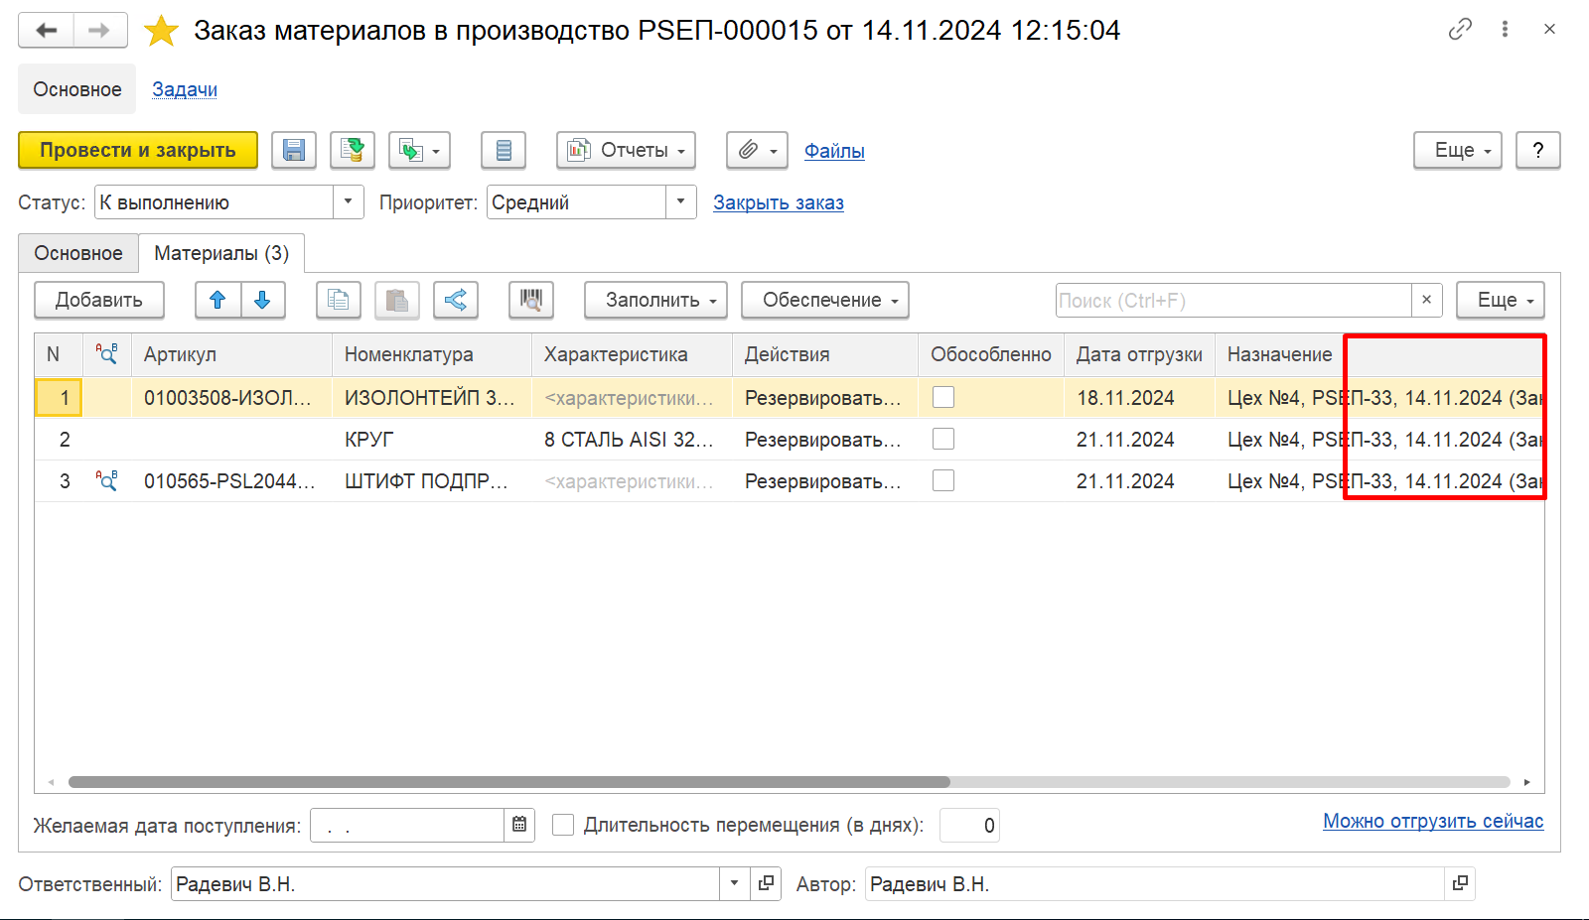

Рисунок 3. Документ «Заказ материалов в производство». Вкладка «Материалы». Предполагаемое расположение столбца «Ресурсная спецификация».

В ячейках столбца «Ресурсная спецификация» должна быть указана ресурсная спецификация (Справочник.РесурсныеСпецификации) из которой был подобран материал по потребности сформированной документом «План производства» (Документ.ПланПроизводства).

Нужно переработать документ «Заказ материалов в производство», формирующееся на основании обработки «Формирование заказов материалов в производство по плану», таким образом, чтобы разворачивать полуфабрикаты до составных материалов, основываясь на основной действующей спецификации.

Необходимо обеспечить возможность, при необходимости, открыть элемент справочника «Ресурсные спецификации» из поля столбца «Ресурсная спецификация» (см. Рисунок 4).

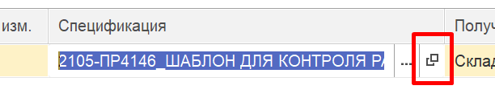

Рисунок 4. Пример функции «Открыть» в ячейке табличной части документа «Заказ материалов в производство».

## Разрешения на замену материалов

В документе «Заказ материалов в производство» (Документ.ЗаказМатериаловВПроизводство) типовым функционалом предусмотрена возможность работы с подбором аналогов (см. Рисунок 5). В качестве доступных к применению документов «Разрешение на замену материалов» (Документ.РазрешениеНаЗаменуМатериалов) в документе «Заказ материалов в производство» в типовом функционале доступны только те, у которых не ограничена область действия (Действие: По предприятию в целом, см. Рисунок 6).

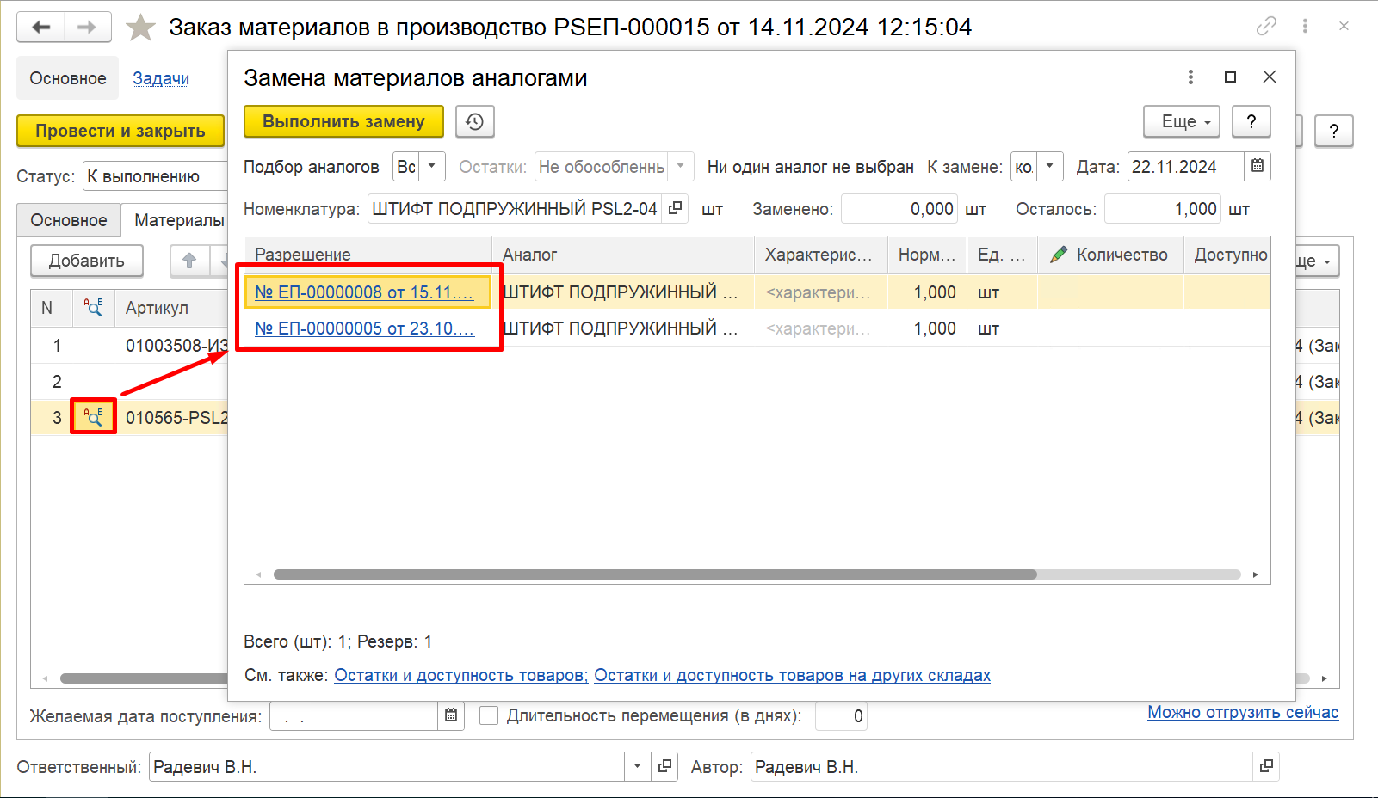

Рисунок 5. Документ «Заказ материалов в производство». Форма «Замена материалов аналогами». Выделены ссылки на доступные к выбору документы «Разрешение на замену материалов».

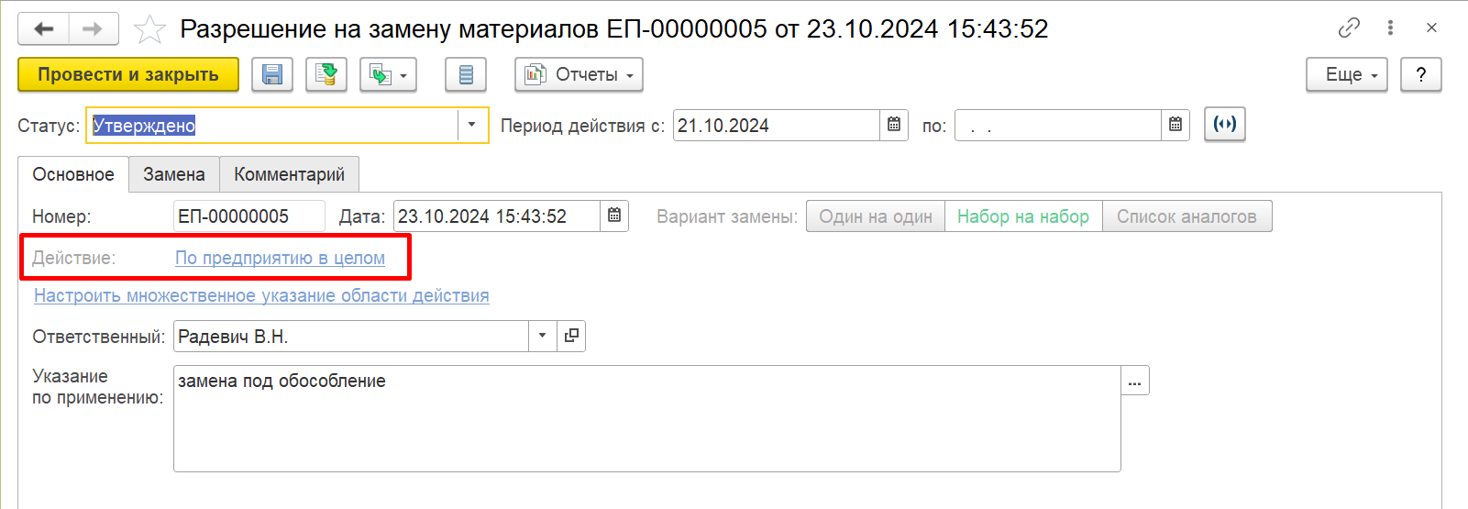

Рисунок 6. Документ «Разрешение на замену материалов». Действие документа не ограничено, разрешение в соответствии с документом разрешено по предприятию в целом.

Требуется дообработать типовой функционал таким образом, чтобы в списке доступных к применению разрешений были добавлены документы «Разрешение на замену материалов», область действия которых (см. Рисунок 7) распространяется на ресурсную спецификацию указанную в поле столбца «Ресурсная спецификация» документа «Заказ материалов в производство».

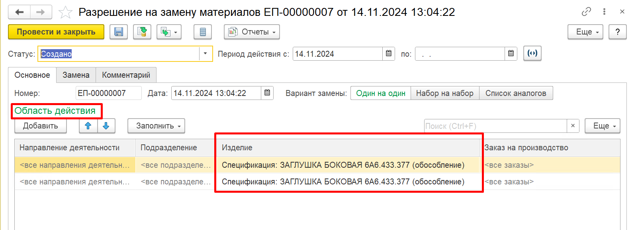

Рисунок 7. Документ «Разрешение на замену материалов». Вкладка «Основное». Область действия документа ограничена по изделию с указанием конкретной спецификации.

# Требования к документации

Программная документация на Систему в целом представлена компанией 1С и доступна пользователям в открытых источниках и по подписке на ИТС.

Программная документация по доработкам Системы, описанным в настоящем ЧТЗ, должна содержать:

* руководство пользователя Системы;
* руководство администратора Системы (при необходимости);
* программу и методику испытаний Системы.

Руководство пользователя Системы должно содержать условия выполнения программы, описание выполнения программы и ожидаемый результат выполнения программы, а также, при необходимости, перечень ошибок пользователя и способы их устранения. Содержательная часть руководства пользователя ограничивается списком произведенных доработок. В остальном руководством пользователя выступает официальное руководство пользователя, выпускаемое компанией 1С. Руководство пользователя Системы по указанным в настоящем ЧТЗ доработкам может быть включено в общее руководство пользователя Системы с доработками по другим ЧТЗ. В этом случае в отдельном руководстве пользователя по доработкам, описанным в настоящем ЧТЗ нет необходимости.

Руководство администратора Системы готовится только в том случае, если стандартное руководство администратора Системы, выпускаемое компанией 1С недостаточно для работы с Системой после выполненных доработок. Руководство администратора Системы должно содержать описание структуры произведенных доработок, сведения о настройках доработанной части Системы, описание способов проверки работоспособности Системы в части доработок, описание дополнительных возможностей Системы в части ее администрирования после произведенных доработок, при необходимости описание перечня возможных ошибок при администрировании доработанной части Системы и способы их устранения, а также описание сообщений администратору Системы, касающиеся доработанной части Системы. Руководство администратора Системы по указанным в настоящем ЧТЗ доработкам может быть включено в общее руководство администратора Системы с доработками по другим ЧТЗ. В этом случае в отдельном руководстве администратора по доработкам, описанным в настоящем ЧТЗ нет необходимости.

Программа и методика испытаний Системы (ПиМИ) может быть представлена общим документом на все доработки Системы по другим ЧТЗ в том числе. В этом случае наличие отдельной ПиМИ по доработкам, описанным в настоящем ЧТЗ, не требуется.

# Стадии и этапы разработки

Разработка доработок Системы производится в несколько этапов:

1. Подготовительный этап;
2. Этап разработки;
3. Этап тестирования;
4. Этап приемки.

На этапе подготовки производится создание и согласование частного технического задания на доработку Системы. После согласования ЧТЗ оно передается разработчику на предварительный анализ и оценку необходимых операций по доработке Системы. При необходимости разработчик декомпозирует ЧТЗ на несколько заданий на разработку. Если в этом случае предполагаются операции не предусмотренные настоящим ЧТЗ, разработчик извещает об этом заинтересованные лица и приостанавливает работы до согласования дополнительного перечня работ.

На этапе разработки программистом вносятся необходимые изменения в программный код Системы. При внесении изменений в программный код, разработчик следит за тем, чтобы внесенные изменения не затрагивали функционал Системы, не относящийся к доработкам, а при возникновении конфликтов в программном коде, блокирующих проведение работ по доработке Системы, извещает об этом заинтересованные лица и приостанавливает работы до согласования иного подхода в разработке или устранения возникающих конфликтов.

На этапе тестирования доработок Системы сотрудником Исполнителя, уполномоченным производить тестирование, проверяется их соответствие требованиям п.6 настоящего ЧТЗ, а также проверяется общая работоспособность Системы после произведенных доработок. При выявлении ошибок и снижения функциональности Системы (если снижение функциональности не предусмотрено доработкой) результат работ признается неудовлетворительным и возвращается программисту на доработку.

После тестирования доработок Системы силами Исполнителя, доработки передаются Заказчику, которые проверяет их соответствие требованиям п.6 настоящего ЧТЗ. При отсутствии замечаний со стороны Заказчика по произведенным доработкам Системы, работа по доработке Системы считается выполненной в соответствии с настоящим ЧТЗ, а результат работ считается принятым.

# Порядок контроля и приемки

| Шаг | Действия в системе | Ожидаемый результат |
| --- | --- | --- |
|  | Исходные данные:  Документ «План производства» в статусе «Утвержден», в табличной части добавлена номенклатура с указанной спецификацией. Ресурсные спецификации имеют в составе материалов полуфабрикаты, производимые в процессе, с указанными соответствующими ресурсными спецификациями.  Порядок действий:   * Открыть журнал документов «Заказ материалов в производство». * Нажать кнопку «Создать», выбрать вариант: «По плану». | * Открыта обработка «Формирование заказов на передачу в производство по плану». |
|  | * На шаге № 1 работы с обработкой «Формирование заказов на передачу в производство по плану» выбрать сценарий планирования указанный в документе «План производства» из п. 1. * Нажать кнопку «Далее». * Отметить все строки табличной части обработки на шаге № 2. * Нажать кнопку «Создать заказы». | * В системе создан новый документ(ы) «Заказ материалов в производство». * Табличная часть документа заполнена:   + материалами из ресурсных спецификаций на изделия указанных в документе «План производства».   + материалами из ресурсных спецификаций на полуфабрикаты, входящих в состав ресурсных спецификации на изделия указанных в документе «План производства», всех уровней вложенности. * Для каждой строки номенклатуры табличной части вкладки «Материалы» указана соответствующая ресурсная спецификация, в соответствии с которой была подобрана потребность в материалах. * В табличной части нет одинаковых строк номенклатуры с одинаковым значением «Ресурсная спецификация». |
|  | * Из ячейки столбца «Ресурсная спецификация» открыть ресурсную спецификацию. | * Открыт элемент справочника «Ресурсные спецификации». |

# Заключение.

Все, что не предусмотрено настоящим частным техническим заданием, но будет выявлено в ходе разработки на любом этапе, указанном в п.5 настоящего ЧТЗ, и определено по согласованию заинтересованных сторон, как обязательное условие, должно быть включено в настоящее частное техническое задание, но только в том случае, если это не ведет к существенному увеличению трудозатрат на производство доработок. В противном случае, вновь выявленные требования фиксируются в отдельном частном техническом задании, а работы по такому частному техническому заданию производятся только после согласования всех заинтересованных сторон.